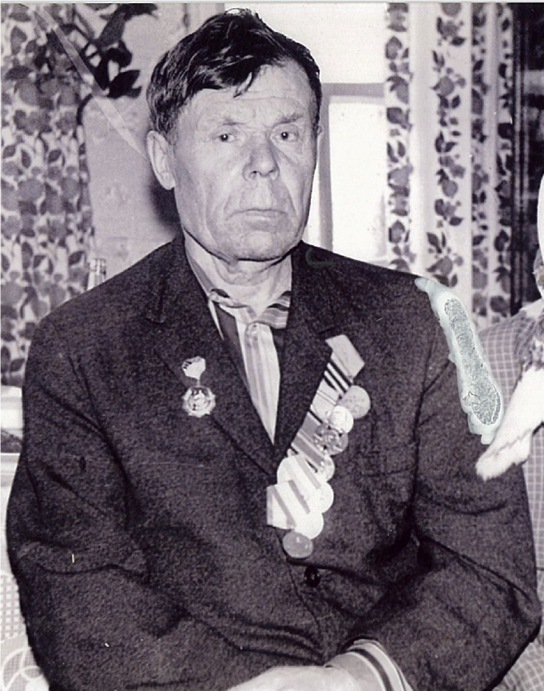
Арсентьев Александр Дмитриевич родился 12 сентября 1917 года в деревне Лохново. В семье были три брата и сестра. Александр старший. Как и у многих деревенских мальчишек тридцатых годов, не было счастливого детства у паренька. Рано познал он нелёгкий крестьянский труд. После окончания четырех классов начальной школы он уже большое подспорье в родительском доме по хозяйству.
А вскоре Александр попал на лесозаготовки я Покшеньгский лесопункт Карпогорского леспромхоза. Работа эта требовала больших усилий и сноровки. Техника то в лесу тогда топор да пила-лучковка, да конная трелевка и вывозка древесины. В 1939-1940 годах трудился Арсентьев в бригаде Николая Андреевича Поликарпова. Рядом сучки рубила Васса Песчанникова, ставшая летом 1941 года законной супругой нашего героя.
В мае 1942 года Александр работал на сплаве. Оттуда его и забрали в армию. Пароход «Курьер» доставил новобранцев в Архангельск. Комиссия и дорога на фронт. Поезд мчался в направлении Ленинграда. Он вез пополнение молодых, крепких, свежих, не знавших еще запаха пороха солдат, не видевших войну. А она с каждым километром приближалась, утверждаясь своими отметинами, предъявляя свой жестокий характер. За окнами мелькали станции, снесенные до основания бомбежкой, деревни, от которых остались лишь обугленные срубы да печи.
Принял боевое крещение в тяжелых боях на Волховском фронте. Бои шли с переменным успехом, и здесь боец Александр Арсентьев познал горечь утрат. В те дни на полях сражений полегло много земляков-пинежан. Особенно большой урон несли наши войска от налетов вражеской авиации, безраздельно господствовавшей тогда в воздухе.
Фашисты предпринимали попытки продвинуться вглубь нашей территории и неизменно откатывались назад. Однажды бой разгорелся с новой силой. Гитлеровцы не выдержали, стали откатываться назад, оставив на поле боя множество трупов. Отступив к лесу, немцы открыли ураганный минометный и артиллерийский огонь. Мины падали прямо в ячейки на головы бойцов. Стоял сплошной грохот от разрывов, нервы напряжены до предела. Здесь Александра ранило первый раз.
Как-то их командир решил отправить солдат в разведку. Как стемнело пошли. Пробирались осторожно, вслушиваясь в каждый шорох, замирая от малейшего шума. Но немцы их ждали. Только начали резать проволоку ножницами такая вдруг началась пальба, что только уноси ноги! Двоих убило сразу, Александра ранило.
Еще было два ранения. Кто-то где-то ошибся, что-то где-то не так сделали, а пехоте все эти ошибки оплачивала кровью своей. В госпиталях долго не задерживался. Молодой организм боролся с недугами, раны заживали быстро.
Участвовал боец и в прорыве блокады. Цель его была одна: уничтожить как можно больше вражеской нечисти. Был награжден медалью «За отвагу». 18 января 1943 года войска Ленинградского и Волховского фронтов при содействии Балтийского флота прорвали блокаду Ленинграда. Люди разных национальностей воевали вместе и победили. По обыкновению я поинтересовался у ветерана: чем запомнилась ему война с точки зрения бывалого солдата? 15 апреле 1944 годе последнее ранение, Госпиталь в Кировской области. Оттуда домой, где его ждала семья.

